Pracovní list č.3 M/ 6. A Týden: 13.4. – 17.4.

- Vypočítej, zapiš správně pod sebe:
0,243 + 9,816 – 3,258 = 0,327 + 8,923 - 2,136 =

0,0362 – 0,0016 = 0,0432 - 0 ,0014 =

10,24 – (2,06 + 3,1) = 9,731 – (6,024 – 3,245) =

2. Urči číslo x, pro které platí
a) x + 5,4 = 12 b) 15 – x = 8,5

3. Vypočítej na setiny, urči zbytek, proveď zkoušku, výsledek zaokrouhli na desetiny

9,2 : 7 = 8,7 : 7 =

1482,7 : 43 = 20,35 : 5 =

58,5 : 6 = 62,66 : 13 =

4. Znáš velikosti dvou vnitřních úhlů trojúhelníku. Vypočítej velikost třetího a urči, o jaký trojúhelník se jedná.
a) 90⁰ 46⁰
b) 130⁰ 27⁰
c) 53⁰ 74⁰

5. Doplň převody jednotek
250 m 0,5 km = m 420 cm 80 dm = m
0,02t 600 g = kg 0,8 dm 40 mm = cm
4dm 8 cm = m 60 g 200 kg = kg
0,54 km 460 m= km 0,8 t 200 kg = t

6. Narýsuj ∆ ABC a sestroj výšky. a = 65 mm, b = 50 mm, c = 70 mm.
/ do sešitu, na papír doplň hodnoty výšek/. Zadání, náčrtek, rýsování – u každé úlohy na rýsování !!!!!!!!!!!!!!!!!

7. Délka základny rovnoramenného trojúhelníku je 5 cm. Jeho obvod je 17 cm. Vypočítej délku ramene.

8. 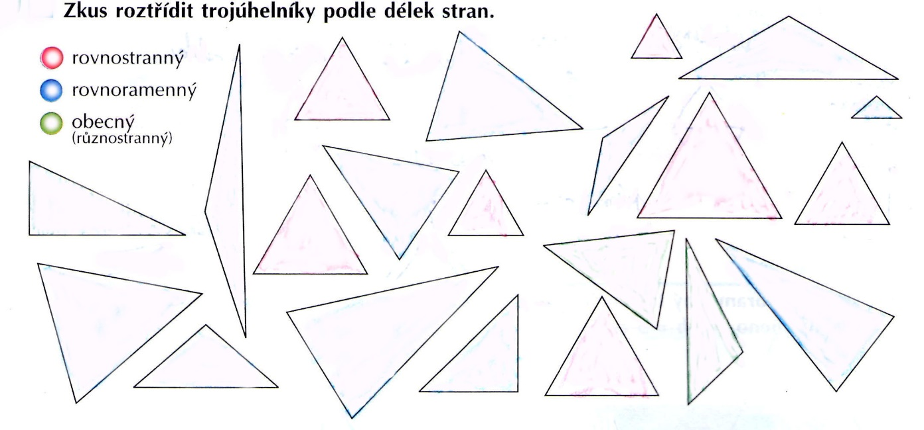
9. Str. 64, cv. 15 A
10. Narýsuj rovnostranný ∆ ABC, strana a = 7 cm a sestroj výšky / do sešitu, na papír zapiš velikosti výšek/.
11. Narýsuj do sešitu pravoúhlý ∆ KLM, k = 5 cm, m = 7 cm. Urči velikost
l = ? a výšky. / Použij minulou prezentaci, do sešitu/
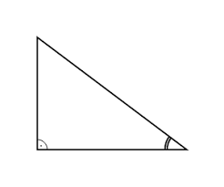
M
L
K
Ofocený list nebo vypracovaný na PC poslat na mail semeradova.zdenka@zsbrve.cz do 20. 4. 2020

